**A vizsgatevékenység, vagy részeinek leírása**

**Az írásbeli vizsga ismertetése:**

* A vizsgatevékenység végrehajtására rendelkezésre álló időtartam: 180 perc
* A vizsgatevékenység aránya a teljes képesítő vizsgán belül: 50%
* Maximálisan elérhető pontszám/százalék: 100 pont/100%
* Minden feladat tökéletes megoldásával 20-20 pont szerezhető.

**A kérdések megoszlása:**

* Statikus tesztelés. (10 hiba)
* Tesztesetek készítése specifikáció alapján. (4 tc)
* Tesztesetek készítése struktúra alapján. (4 tc)
* Szabványos hibajegy létrehozása. (2 db)
* SQL lekérdezések készítése.

**A vizsgatevékenység értékelésének szempontjai:**

* Statikus tesztelés (20 pont) 20%
* Tesztesetek készítése specifikáció alapján (20 pont) 20%
* Tesztesetek készítése struktúra alapján (20 pont) 20%
* Szabványos hibajegy létrehozása (20 pont) 20%
* SQL lekérdezések készítése (20 pont) 20%

**A vizsga eredményessége:**

* A vizsgatevékenység akkor eredményes, ha a vizsgázó a megszerezhető összes pontszám
* legalább 51%-át elérte.

Oktatás adminisztrációs rendszer

### Összegzés

Oktatás adminisztrációs rendszer oktatók és hallgatók részére. Kurzusok és kapcsolódó feladatok feladatok értékelésére, meghirdetésére és felvételére szolgál. Egyedi belépési azonosító segítségével interneten keresztül elérhető.

### Funkcionális követelmények

* A termék kétféle felhasználói fiókot kezel, oktatót és hallgatót
  + Mindkét felhasználónak egyedi azonosítója van a rendszerben
  + Oktató felhasználónak joga van kurzust kiírni
  + Oktató felhasználónak joga van feladatot kiírni kurzushoz
  + Oktató felhasználónak joga van kurzust vagy feladat értékelését rögzíteni a rendszerben
  + Hallgató felhasználónak joga van jelentkezni kurzusra
  + Hallgató felhasználónak joga van információt lekérdezni a kurzusról és a hozzá csatolt feladatokról
* A felvehető kurzusok a következő tulajdonságokkal rendelkezik:
  + időpontok
  + hallgatók maximális száma
  + előkövetelmények listája
  + elvégzéshez teljesítendő feladatok listája

### Nemfunkcionális követelmények

1. Minimum párhuzamos felhasználók
   1. A rendszer tudjon kezelni egyszerre legalább 20 párhuzamosan bejelentkezett oktatót
   2. A rendszer tudjon kezelni egyszerre legalább 300 párhuzamosan bejelentkezett oktatót
   3. A rendszer tudjon kezelni egyszerre legalább 500 párhuzamosan bejelentkezett fiókot
2. Bővíthetőség
   1. A rendszernek képesnek kell lennie a minimálisan kezelt felhasználók számának 100%-os növelésére igény szerint
   2. Ennek a bővítésnek 1 hetes heads-uppal meg kell tudnia történnie
3. Biztonsági mentés
   1. Automatikusan minden héten
   2. Kérésre bármikor lehessen készíteni biztonsági mentést.
   3. A biztonsági mentéseknek kis méretűeknek kell lennie, a szerver kapacitás szűkössége miatt
   4. Kérésre 6 órán belül visszaállításra képesnek kell lennie a rendszernek
4. Elérhetőségi idő
   1. Bejelentkezésnek maximum 10s alatt végbe kell mennie minden típusú felhasználónak.
   2. Bejelentkezéstől bármely kurzus lekérdezéséig eltelt idő nem lehet 1 percnél hosszabb soha.
5. Telefonról is elérhető legyen az oldal

### Rendszerkövetelmények

* Szerver rendszer beágyazottsága
  + Rendszernek olyan szerveren kell telepítve lennie, amin másik lényeges rendszer nincs.
  + Rendszer az interneten keresztül elérhetőnek kell, hogy legyen oktató és diák felhasználók számára, de admin felhasználók számára nem
  + Rendszer a belső hálózaton keresztül elérhetőnek kell, hogy legyen oktató, hallgató és admin felhasználók számára.
* Redundancia a háttértárakon
  + 1 háttértár meghibásodása esetén a rendszernek elérhetőnek és működőképesnek kell lennie minden felhasználó számára
  + 2 háttértár meghibásodása esetén a rendszernek korlátozott mértékben elérhetőnek és működőképesnek kell lennie minden felhasználó számára
  + 3 különböző háttértár egyidejű meghibásodása esetén a rendszernek elérhetőnek és működőképesnek kell lennie az admin felhasználók számára biztonsági mentés készítése céljából
  + RAID verzió: TBD
* Operációs rendszer
  + RedHat
* Bővíthetőség

### Felhasználási esetek

#### Kurzus meghirdetése

Prekondíció

* Oktató be van jelenetkezve
* Kurzus ugyanolyan névvel még nincs meghirdetve

Poszt kondíció

* Kurzus szerepel a meghirdetett kurzusok listájában

Lépések

1. Oktató kiválasztja a kurzusok menüpontot
2. Rendszer megjeleníti a kurzusok menüt
3. Oktató kiválasztja a kurzus meghirdetése menüpontot
4. Rendszer megjeleníti a kurzus meghirdetése menüpontot
5. Oktató kitölti a kurzus nevét
6. Oktató hozzáad minden időpontot a legördülő menüből az új időpont hozzáadása segítségével
7. Oktató kiválasztja checkboxok segítségével az előkövetelményeket
8. Oktató az “ok” gombra kattint
9. Rendszer ellenőrzi, hogy van e már meghirdetett kurzus a megadott névvel
10. Rendszer ellenőrzi, hogy van e már meghirdetett kurzusa az oktatónak a megadott időpontokra
11. Rendszer hozzáadja az adatbázisban az oktatóhoz a kurzust
12. Rendszer megjelenít egy üzenetet, hogy a kurzus meghirdetése sikeres volt

#### Kurzushoz feladat hozzáadása

Prekondíció

* Oktató be van jelenetkezve
* Kurzus meg van hirdetve, amihez fel akarjuk venni a feladatot
* Kurzushoz ugyanolyan névvel még nincs hozzáadva feladat

Poszt kondíció

* Feladat szerepel a kurzushoz csatolt feladatok listájában

Lépések

1. Oktató kiválasztja a kurzusok menüpontot
2. Rendszer megjeleníti a kurzusok menüt
3. Oktató kiválasztja a feladat hozzáadása menüpontot
4. Rendszer megjeleníti a oktató meghirdetett kurzusainak listáját
5. Oktató kiválasztja a kurzust
6. Rendszer megjeleníti a feladat hozzáadása panelt
7. Oktató kitölti a feladat nevét
8. Oktató az ok-ra kattint
9. Rendszer hozzáadja az adatbázisban a kurzushoz a kurzust
10. Rendszer megjeleníti a “feladat hozzáadva” üzenetet

#### Kurzus felvétele

Prekondíció

* Hallgató be van jelentkezve
* Kurzus szerepel a meghirdetett kurzusok listájában
* Hallgató teljesíti a kurzushoz csatolt követelményeket

Poszt kondíció

* Hallgató szerepel a kurzust felvett hallgatók listájában

Lépések

1. Hallgató kiválasztja a kurzusok menüt
2. Rendszer megjeleníti a kurzusok menüt
3. Hallgató kiválasztja a kurzus felvétele menüponot
4. Amennyiben hallgató nem állította be a minden kurzus megjelenítése opciót, a rendszer megjelenít minden hallgató álltal felvehető kurzusokat
5. Hallgató kiválasztja a kurzust
6. Rendszer hozzáadja a hallgatót a kurzus hallgatóinak listájához
7. Rendszer megjeleníti a kurzus felvéve üzenetet

#### Kurzushoz kapcsolódó feladat értékelése

Prekondíció

* Oktató be van jelenetkezve
* Kurzus meg van hirdetve
* Kurzushoz hozzá van csatolva a feladat
* Hallgató szerepel a kurzust felvett hallgatók listájában

Poszt kondíció

* Kurzushoz csatolt feladat értékelve van a hallgató számára

Lépések

1. Oktató kiválasztja a kurzusok menüpontot
2. Rendszer megjeleníti a kurzusok menüt
3. Oktató kiválasztja a feladat értékelése menüpontot
4. Rendszer megjeleníti a oktató meghirdetett kurzusainak listáját
5. Oktató kiválasztja a kurzust
6. Rendszer megjeleníti a feladat értékelése panelt
7. Oktató kiválasztja a hallgatót a listából
8. Oktató kitölti az értékelés mezőt
9. Oktató az okéra kattint
10. Rendszer hozzáadja az adatbázisban a feladathoz a hallgatónál az értékelést
11. Rendszer megjeleníti a “értékelés hozzáadva üzenetet”

#### Kurzus értékelése

Prekondíció

* Oktató be van jelenetkezve
* Kurzus meg van hirdetve
* Hallgató szerepel a kurzust felvett hallgatók listájában

Poszt kondíció

* Kurzushoz értékelve van a hallgató számára

Lépések

1. Oktató kiválasztja a kurzusok menüpontot
2. Rendszer megjeleníti a kurzusok menüt
3. Oktató kiválasztja a kurzus értékelése menüpontot
4. Rendszer megjeleníti a oktató meghirdetett kurzusainak listáját
5. Oktató kiválasztja a kurzust
6. Rendszer megjeleníti a kurzus értékelése panelt
7. Oktató kiválasztja a hallgatót a listából
8. Oktató kitölti az értékelés mezőt
9. Oktató az ok-ra kattint
10. Rendszer hozzáadja az adatbázisban a kurzushoz a hallgatónál az értékelést
11. Rendszer megjeleníti a “értékelés hozzáadva üzenetet”

#### Kurzushoz kapcsolódó információ lekérdezése

Prekondíció

* Hallgató be van jelentkezve
* Kurzus meg van hirdetve

Poszt kondíció

* Rendszer láthatóvá tette a kurzus adatait a hallgató szempontjából

Lépések

1. Hallgató kiválasztja a kurzusok menüt
2. Rendszer megjeleníti a kurzusok menüt
3. Hallgató kiválasztja a kurzus információ lekérdezése menüponot
4. A rendszer megjelenít minden hallgató által felvett kurzust
5. Hallgató kiválasztja a kurzust
6. Rendszer megjelenít minden információt a kurzusról, amihez a hallgató hozzáfér

### Korlátozások

* Hallgató nem tudhatja meg másik hallgató nevét, csak az azonosítóját a rendszeren keresztül

Aktivitás diagram

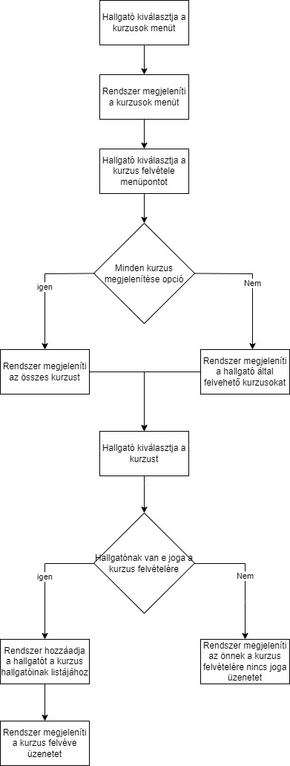

SQL feladatok

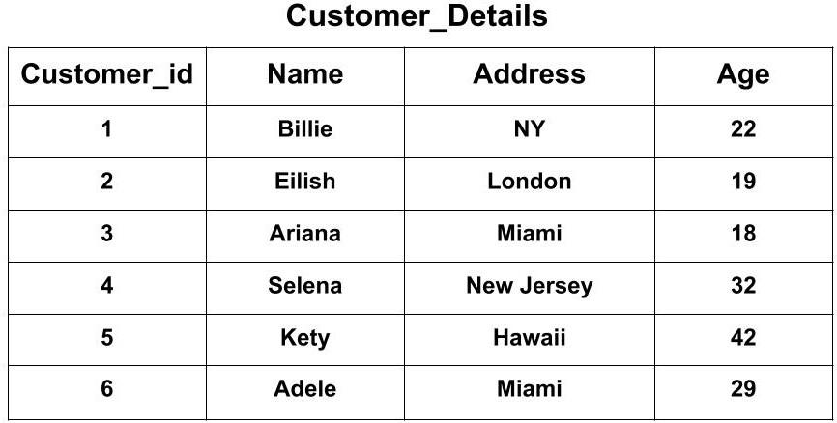

1. Felhasználók lekérdezése az összes adattal:

2. Eilish adatainak lekérdezése:

3.Új felhasználó hozzáadása az adatbázishoz:

4. Azon felhasználó adatainak frissítése, akinek az ID-je 4. Módosítani kívánt mezőértékek

Address = Berlin, age = 20

5. Azon felhasználó törlése az adatbázisból, akinek az ID-je 1:

6. Legfiatalabb felhasználó lekérése:

7. Felhasználók számlálása az adatbázisban:

8. 22 évesnél idősebb felhasználók lekérése:

9. Felhasználók átlagos életkorának lekérése:

10. Felhasználók neveinek lekérése abc sorrendben: